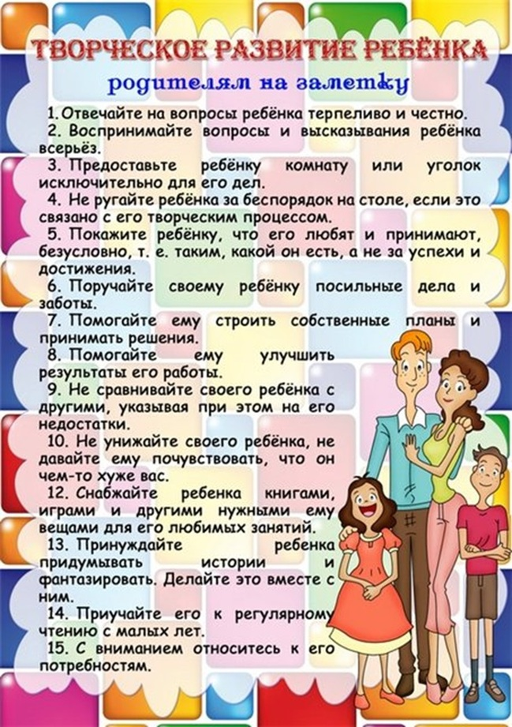

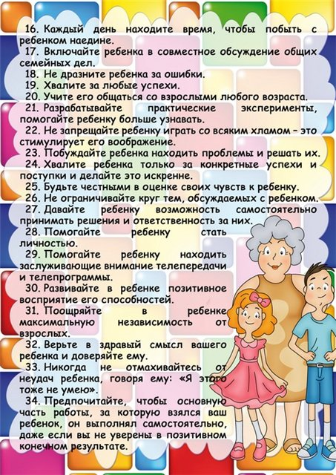

Развитие творческого потенциала у детей дошкольного возраста.
Развитие активной творческой личности - одна из важнейших проблем психологической и педагогической теории и практики. Идея обучения, ориентированного на поддержание и развитие творческого потенциала, лежит в основе ответа на насущный вопрос: как учить детей, начиная с ранних возрастов, чтобы не
погасить искру творчества, заложенную в каждом ребенке изначально?
Каждый здоровый ребенок, рождаясь, обладает колоссальными возможностями развития способностей по всем видам человеческой деятельности. Но эти возможности не остаются неизменными и с возрастом постепенно угасают, слабеют. Чем старше становится человек, тем труднее развить его способности.
Творческие способности могут развиваться только в творческой деятельности и не могут созреть сами по себе. Их формирование происходит благодаря закреплению того нового, что несет с собой жизненный опыт. И чем раньше этот опыт коснется ребенка, тем лучше для успешного развития его творческого начала.
Творческий потенциал личности есть в каждом, но не все стремятся на протяжении всей жизни его развивать.
Дошкольный возраст — благоприятный период для развития творчества. Именно в это время происходят прогрессивные изменения во многих сферах, совершенствуются психические процессы, такие как внимание, память, восприятие, мышление, речь, воображение), активно развиваются личностные качества, а на их основе — способности и склонности.
Творческий потенциал личности является неким ядром его внутренних сил, помогающий ему самореализоваться. Часть качеств, которые обуславливают его потенциал, формируется генетически, часть - в период детского развития, а остальная составляющая появляется в разные периоды человеческой жизнедеятельности.
Творческий потенциал (англ. Creative potential) — совокупность качеств человека, определяющих возможность и границы его участия в разных видах деятельности.
Творческая личность – это личность с высоким уровнем культуры, обладающая творческим потенциалом, способная к саморазвитию и саморегуляции.
Педагоги и психологи (О.В.Дыбина, Т.С.Комарова,В.С.Кузин, Я.А.Пономарев,С.Я.Рубинштейн, Н.П.Сакулина, Б.М.Теплов, Е.А.Флерина, Т.Я.Шпикалова и другие) считают, что творчеству можно научить и следует учить, оно не является врожденным качеством личности и развивается постепенно под воздействием воспитания и обучения. Ребенку необходимо помочь развить ту деятельность, которой он начинает заниматься. Сам он не найдет эти средства, он сможет открыть только самые примитивные из них, и творчество его обречено остаться на самой низкой ступени.
В то же время творчество дошкольника – это не просто результат педагогического воздействия.
Дети являются субъектами творчества, активными участниками процесса развития. Поэтому творчество ребенка отличается неповторимостью, искренностью переживаний и ярко выраженной оценкой того или иного явления.
Эффективным средством развития творческого потенциала дошкольников, по мысли ученых, являются продуктивные виды деятельности.
Для того, чтобы развить свой потенциал, необходимо развивать такие качества как:
1.Инициативность.
2.Способность двигаться вперед.
3.Уверенность в себе.
4.Стремление по максимуму использовать появившиеся возможности.
5.Доводить начатое дело до финального конца.
Педагоги-практики отмечают, что если ребенок талантлив, он талантлив во многих сферах. Это говорит о том, что способности, проявляющиеся в одном виде деятельности, качественно влияют на развитие других.
Воспитание личности, обладающей богатым творческим потенциалом, способной к саморазвитию и самосовершенствованию, умеющей справляться с возрастающим потоком проблем, начинается в детские годы. Очевиден тот факт, что традиционных подходов в решении проблемы развития творческих способностей детей недостаточно. Необходимо наполнить современный образовательный процесс новым содержанием, принципами, методическими идеями, ориентированными на развитие творческой устремленности, инициативы, интереса, вдохновения.
В настоящее время ширится круг инновационных программ развития ребенка в ДОУ. Тем не менее, вопрос об обеспечении условий развития творческих способностей детей остается актуальным. Современный образовательный процесс содержит комплекс проблем, затрудняющих эффективность решения вопросов развития творческого потенциала личности.
Среди них можно назвать следующие:
—использование в обучении нескольких приоритетных направлений, что исключают возможность специальной работы по развитию творческих способностей;
—недостаточное владение технологией развития творческих способностей.
Согласно идеям А. В. Запорожца и Л. А. Венгера, жизнь ребенка может быть полноценной при условии, если он чувствуют себя созидателями, открывающими что-то новое в окружающем мире.
Процесс познания предполагает усвоение универсальных действий ориентировки в окружающем, т. е. развитие и совершенствование целого комплекса способностей.
Они позволяют ребенку самостоятельно анализировать действительность, находить решения в новых и неожиданных ситуациях произвольно, а к концу дошкольного детства осознанно относиться к собственной деятельности.
В исполнительских видах деятельности (пении, рисовании, играх-драматизациях, танцах) развитие способности к творчеству идет от подражания взрослому к попытке самостоятельного переноса приобретенного опыта в повседневную жизнь, а затем и к творческой инициативе.
Активно развиваются творческие способности в художественных видах деятельности: музыкально-ритмической, театрализованной, музыкально-игровой, рисовании и лепке, художественно-речевой. Возрастная сенситивность и характерная для дошкольников реакция на непосредственные впечатления, доставляемые органами чувств, чуткость к образно-эмоциональным моментам, типичное для данного периода соотношение первой и второй сигнальной систем способствуют притягательности художественной творческой деятельности в дошкольном детстве, развитию творческого воображения.

ПАМЯТКА ДЛЯ РОДИТЕЛЕЙ:

«Как развить творческие способности у детей».

В первую очередь старайтесь определить интересы ребенка. Не думайте, что ваше чадо будет только и делать, что играть в куклы или катать машинки. Найдите то, что ему нравится больше всего и старайтесь всячески поощрять такие занятия.
Во-вторых, нужно иметь в виду, что воображение ребёнка безгранично. Припомните, как вы могли в его возрасте накрыть пару стульев покрывалом, и это был настоящий домик или штаб армии, в котором отдавались серьёзные приказы.
В-третьих, ребенку необходимы паузы между активными действиями, чтобы осмыслить все случившееся. Часто родители, наблюдая, как их ребёнок замер над тарелкой супа, считают своим долгом прервать такое состояние ребёнка. Не стоит спешить, ведь в это время в его уме может возникнуть какая-нибудь интересная идея, которая может поразить своей оригинальностью после того, как малыш вернётся в реальность.
В-четвертых, для благоприятного развития творческих способностей, стоит создавать определенные условия не только в детском саду или школе, но и дома. Не обязательно тратить на это большие средства. Воплощайте идеи с помощью бросового материала: бусы из макарон, поделка из яичной скорлупы, семян, круп, оттиск пробками, оригами... Позволяйте ребенку самому подумать, как воплотить идею с помощью тех или иных средств.
В-пятых. Творите вместе. Не жалуйтесь на нехватку времени или усталость. Творчество-это тоже своего рода отдых, тем более с любимым малышом.
Придумайте совместно с ребенком сказку, ну или возьмите готовую и воплотите ее в материальную форму. Ковер станет зрительным залом, а ребенок – режиссером спектакля. Когда ребенок проигрывает свою сказку, происходит множество незаметных на первый взгляд, но очень важных для его личностного развития вещей. Через театрализацию ребенок выражает эмоции и состояния, которые нельзя проявлять в обычной жизни (гнев, агрессия, страх и т.д.). Проигрывая свои сказки вместе с другими, каждый ребенок учится общению, совершенствует свои коммуникативные навыки и культуру.
В-шестых, не запрещайте ребёнку пользоваться вашими вещами. Иногда из зелёного полотенца можно сделать шикарный хвост русалки, носовые платочки могут быть компрессами для кукол во время их болезни. Таким образом, вы предоставляете ребёнку простор для фантазии и игровых экспериментов.
И в-седьмых, отвечайте на вопросы ребенка. Не забывайте, что Вы для малыша – ключик в большой мир открытий.

